Распределение внутреннего давления электронов в кристалле γ-B₂₈
Терехова Е.О
Студент
Российский химико-технологический университет им. Д.И. Менделеева,
факультет естественных наук, Москва, Россия
E-mail: katerin.terekhova@gmail.com

Распределение электронов в молекулах и кристаллах с точки зрения механики сплошных сред можно рассматривать как заряженный упругий электронный континуум, который движется и деформируется под действием поля ядер. В равновесии электронная среда напряжена, силы в системе сбалансированы и соответствующий квантово-механический тензор напряжений несет всю информацию о пространственной организации электронов. Внутреннее давление имеет твердую физическую основу, содержит важную часть этой информации, и эта - скалярная функция. В зависимости от типа деформации — сжатия или расширения, распределение электронного давления отражает типичные особенности различных типов химического связывания в кристаллах и молекулах, что позволяет описать связывание в любой электронной многоядерной системе.
В данной работе, следуя [1], исходя из экспериментальной электронной плотности, измеренной при 85К [2], получена картина распределения внутреннего давления электронов в кристалле γ-B₂₈, и проведен его анализ для понимания характера химического связывания атомов и его свойств, в частности, высокого значения твердости.
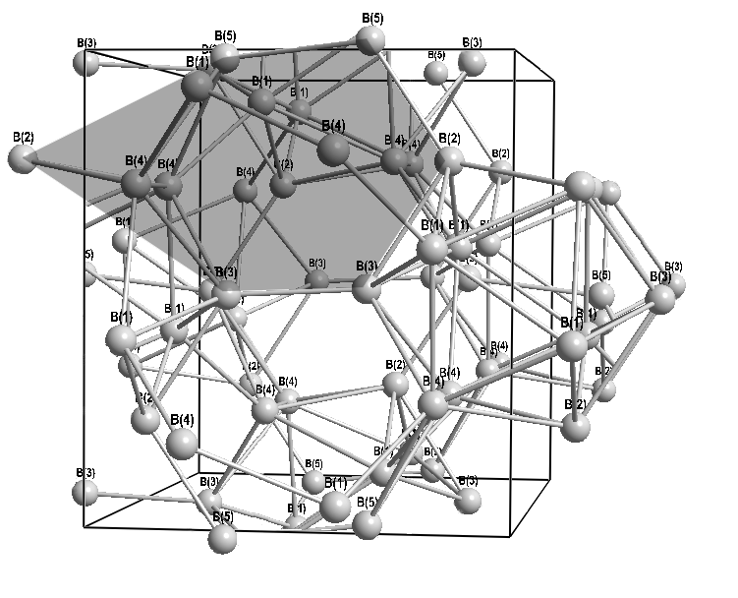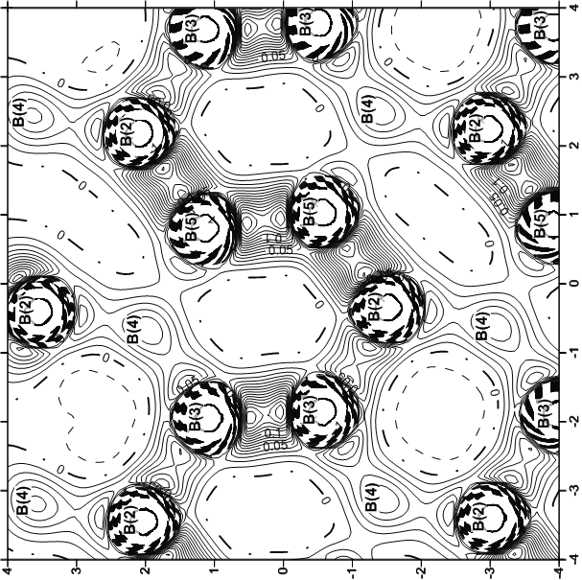

Рис. 1. Структура и полное внутреннее давление электронов в кристалле γ-B28 в плоскости B1-B4-B5-B4-B1. Шаг изолиний – 0.01 а.е. Пунктирными линиями обозначены области расширения (отрицательные значения), сплошными – области сжатия (положительные значения).
Работа поддержана РФФИ, грант 16-03-00057a.

Литература:
- Tsirelson V.G., Stash A.I., Tokatly I.V. Molecular Physics.-2016. DOI: 10.1080/00268976.2015.1101173.
- S. Mondal, S. van Smaalen, A. Schonleber, Y. Filinchuk, D. Chernyshov, S.I. Simak, A.S. Mikhaylushkin, S.A. Abrikosov, E. Zarechnaya, L. Dubrovinsky, N. Dubrovinskaya // Phys. Rev. Lett. – 2011. V. 106. 215502.

